УДК 622.834.1

РОЗРАХУНОК ОСІДАНЬ ТА ДЕФОРМАЦІЙ ЗЕМНОЇ ПОВЕРХНІ ВІД ВПЛИВУ ПРОСІДАЮЧИХ ҐРУНТІВ
НА ПІДРОБЛЮВАНИХ ТЕРИТОРІЯХ

Грищенков М.М. (ДонНТУ, г.Донецк, Украина)
grin@telenetl.dn/ua

Описаны алгоритм и программа расчета оседаний и деформаций замачиваемых проседающих грунтов на подрабатываемых территориях. Приведены расчеты для различных условий проседающих грунтов, выполнен анализ полученных результатов.
Проседающий грунт, замачивание, воронка оседания, просадка, деформация, подработка

There have been described algorithm and program for calculating subsidence and deformations of slumping grounds watered on undermined territories. There have been fulfilled calculations for different conditions of slumping grounds, and analysis has been made for results achieved.
Slumping ground, watering, subsidence funnel, slump, deformation, undermining

ВСТУП
Просідаючі ґрунти, в значній ступені представлені породами лесового покрову, займають на території України приблизно 380 тис. кв. км або біля 63% усієї площі країни. На підроблюваних територіях Великого Донбасу масове розповсюдження просідаючих ґрунтів спостерігається в районах Павлограда, Красноармійська, Добропілля, Селідово. В інших районах підробки відмічено осередкове поширення просідаючих ґрунтів, яке не має явно вираженої закономірності. Існує подвійна небезпека для будівель, споруд та інженерних комунікацій, що зведені на просідаючих ґрунтах, на підроблюваних територіях. По-перше, ці об'єкти перетерплюють негативний вплив самої підробки внаслідок осідання та деформування земної поверхні в мульді зрушення. По-друге, викликані підробкою осідання земної поверхні призводять до підйому ґрунтових вод в мульді зрушення й замочуванню просідаючих ґрунтів, що, в свою чергу, веде до додаткових осідань та зрушень земної поверхні. Тому, врахування сумісного впливу підробки земної поверхні підземними гірничими роботами разом впливом замочування просідаючих ґрунтів є актуальною науково-технічною задачею.
ПРОСІДАЮЧІ ГРУНТИ
До просідаючих відносяться ґрунти з характерними великими порами, що утворилися природним шляхом протягом мільйонів років. Основними зовнішніми ознаками просідаючих ґрунтів є: спроможність зберігати вертикальні укоси в сухому стані; здатність швидко розмокати у воді; невисока вологість; наявність великих і дрібних пор, канальців; висока засоленість карбонатом кальцію, гіпсом, а також легкорозчинними у воді солями.
Просідаючими ґрунтами найчастіше є леси та лесовидні суглинки. Проте, у ряді місць зустрічаються нелесові покривні суглинки та пилувато-глинисті ґрунти, які також є просідаючими.
Просідаючі лесові ґрунти являють собою глинисті ґрунти, що мають високу пористість (до 60%). У природних умовах при малій вологості лесові ґрунти мають значну міцність й є надійною основою будівель та споруд. Але при зволоженні ґрунту до так званої критичної вологості, виникають просідання, що супроводжується додатковими нерівномірними осіданнями або опусканням денної поверхні землі [1, 2].
Просідаючі явища іноді спостерігаються й при замочуванні деяких видів піщаних ґрунтів, наприклад дрібних кварцево-польовошпатних пісків. Пухкі водонасичені піщані ґрунти просідають при динамічних впливах, причому просідання часто протікає миттєво.
Ґрунтові умови, залежно від величини просідання від власної ваги при замочуванні бувають двох типів. При першому типі просідання ґрунту від власної ваги становить не більш 5 см. При другому типі можливе просідання від власної ваги становить більше 5 см. Ґрунти другого типу при товщині шару 14-16 м дають просідання під вагою будівлі до 50 см. До просідаючих відносять також пилувато-глинисті ґрунти, які при замочуванні дають значне додаткове просідання [3]. Ця властивість характерна в основному для лесів і лесовидних суглинків, які в необводненому стані мають задовільну несучу здатність, обумовлену міцністю структурних зв'язків між частками ґрунту. При замочуванні ці зв'язки руйнуються, що супроводжується просіданням зі зміною внутрішньої структури ґрунту.
Слід мати на увазі те, що наслідки осідання просідаючих ґрунтів часто бувають схожими за наслідки підробки об'єктів поверхні підземними гірничими роботами. Так, деформації стін та несучих конструкцій будівлі середньої школи № 58 м. Донецька спочатку були віднесені на рахунок її підробки гірничими роботами шахти ім. О.Ф. Засядько. Але ж ретельний аналіз та наступне інженерно-геологічне буріння показали наявність просідаючого ґрунту під основою будівлі.
ДЕФОРМАЦІЇ ПРОСІДАЮЧИХ ГРУНТІВ
Деформування просідаючих ґрунтів залежить від розмірів та розташування локальних джерел можливого замочування ґрунтів основи з поверхні або при прогнозованому підйомі рівня підземних вод в межах території забудови. Це деформування призводить до утворення воронки просідання.
На рис. 1 показана схема розвитку деформацій земної поверхні у межах воронки просідання. Буквами А і Б показані схеми розвитку деформацій відповідно до майданчикового (А) і точкового (Б) джерел замочування. При цьому для обох схем наведені: (а) поперечні розрізи зони замочування; (б) криві просідання поверхні ґрунту; (в) криві горизонтальних переміщень поверхні ґрунту. Цифрою 1 показане положення земної поверхні; цифрою 2 – площа замочування; цифрою 3 – нижня межа розтікання води. Крім того, на рис. 1 наведені основні параметри деформацій просідаючих ґрунтів: B_{w} – ширина замочуваної площі; b_{w} – ширина горизонтальної ділянки просідання; β – кут розтікання води; Н_{sl} – товща просідання; r – розрахункова довжина криволінійної ділянки просідання від власної ваги ґрунту; i_{sl,g} – нахил земної поверхні; b – ширина зони розтікання води; u_{sl} – горизонтальні переміщення земної поверхні.
Вказані параметри деформування земної поверхні при просіданні ґрунтів визначаються шляхом розрахунку за даними інженерно-геологічних вишукувань згідно з Додатком 2 діючого нормативного документу ДБН В.1.1-5-2000 [4].
Підготовка проектів підробки будівель і споруд підземними гірничими роботами передбачає виконання розрахунків осідань і деформацій земної поверхні та оцінку їх впливу на технічний стан цих об’єктів. При цьому, якщо спеціально не вказується на наявність просідаючих ґрунтів під об’єктами поверхні, то вважається що ґрунти мають природну вологість і розрахунки деформацій земної поверхні виконуються згідно з "Правилами підробки..." [5].

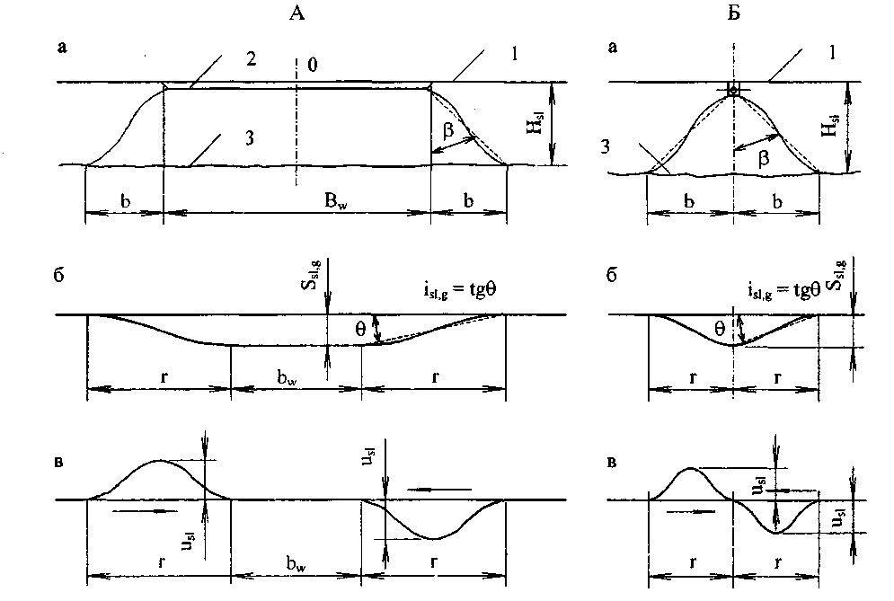
Рис. 1 – Характер розвитку деформацій земної поверхні у межах воронки просідання

Якщо маються відомості про те, що ті або інші об’єкти поверхні знаходяться на просідаючих ґрунтах, треба виконати спеціальні розрахунки осідань і деформацій земної поверхні, що можуть бути викликані замочуванням цих ґрунтів. В цьому випадку діючий нормативний документ ДБН В.1.1-5-2000 визначає вихідні дані для такого розрахунку в залежності від розмірів та розташування локальних джерел можливого замочування ґрунтів основи з поверхні або при прогнозованому підйомі рівня підземних вод в межах території забудови [4]. Цими вихідними даними є наступні:
– значення питомої ваги ґрунту γ при його насиченні водою до ступеня вологості S_{r} ≥ 0,8 та з урахуванням зваженої дії води, які використовуються відповідно у зонах локального замочування та підйому рівня підземних вод, що прогнозується;
– значення характеристик міцності ґрунтів – кута внутрішнього тертя φ та питомого зчеплення с при ступені вологості S_{r} ≥ 0,8, внаслідок чого знижуються розрахунковий та граничний опори ґрунтів основи фундаментів у зоні замочування;
– просадочність ґрунтів основи ε_{sl}, яка визначається у діапазоні діючих сумарних напружень від власної ваги ґрунту і навантажень, які передаються системою фундаментів при їх замочуванні до ступеня вологості S_{r} ≥ 0,8;
– початковий тиск просідання ґрунтів p_{sl} при ступені вологості S_{r} ≥ 0,8;
– нерівномірну стисливість основи, додаткові відносну різницю осідань фундаментів та крен будинку або споруди внаслідок нерівномірних просідань ґрунту від сумарних напружень, що виникають при дії навантажень системи їх фундаментів та поблизу розташованих об'єктів;
– просідання поверхні основи s_{sl,g} від власної ваги ґрунту в межах товщі просідання Н_{sl} на території забудови та спричинені нею додаткові викривлення (нахил) земної поверхні і_{sl,g} в межах розрахункової довжини криволінійної ділянки r, що діють на конструкції;
– відносні горизонтальні деформації розтягання або стиску поверхні ґрунтової товщі ε_{и}, спричинені просіданням від власної ваги ґрунту, які приводять до горизонтальних переміщень земної поверхні и_{sl} в межах розрахункової довжини криволінійної ділянки r.
– додаткові осідання поверхні основи s_{d}, спричинені деформаціями непросідаючих шарів ґрунту, якщо замочування призводить до зниження їх модулів деформації та додаткових кренів будинку або споруди.

СХЕМА ОСІДАНЬ ПРОСІДАЮЧИХ ҐРУНТІВ

У розрахунку осідань та деформацій просідаючих ґрунтів використовуються прийняті у практиці проектування рішення для розрахунку основ і застосовуються умовні схеми замочування ґрунтів та проявлення деформацій.
При виборі схем деформацій основи у результаті локального замочування ґрунтів виходять із схеми розташування джерел замочування. Залежно від ситуації джерела замочування можуть бути лінійними чи точковими. Окреме місце посідає замочування ґрунтів при прогнозованому підйомі рівня підземних вод в межах території забудови, коли воронка просідання може займати значні площі поверхні. Підйом рівня води на досить значній площі є характерним наслідком підробки території, коли земна товща просідає в межах мульди зрушення, а ґрунтові води відновлюють свій попередній рівень.
У нормативному документі ДБН В.1.1-5-2000 розглядається два варіанти розташування джерела замочування: перший – під серединою будинку або споруди; другий – під торцем будинку або споруди (рис. 2) [4].
Впливи на конструкції будинків і споруд від нерівномірних деформацій основи при просіданні її ґрунтів у результаті замочування приймаються у виді:
– зниження контактної жорсткості основи на замочених ділянках у результаті виникнення деформацій просідання та додаткових деформацій непросідаючих ґрунтів від зовнішнього навантаження у верхній зоні просідання (враховується при групах складності умов будівництва 1-А, 1-Б, 2-А, 2-Б і 2-В);
– вертикальних та горизонтальних переміщень контактної поверхні основи внаслідок просідання ґрунтів і додаткових деформацій непросідаючих ґрунтів від власної ваги у її нижній зоні на ділянці 2r (враховується при групах складності умов будівництва 2-А, 2-Б і 2-В);
– додаткових навантажень на заглиблені конструкції будинків і споруд або перетворені масиви їх основ, що виникають від тертя по вертикальних поверхнях при просіданні ґрунтів від власної ваги (враховується при групах складності умов будівництва 2-А, 2-Б і 2-В);
Значення коефіцієнтів жорсткості для ділянок основи природної вологості та в замоченому стані визначається згідно з додатком 5 нормативного документа [4].
Довжина ділянки основи, на якій жорсткість основи знижується у результаті замочування ґрунтів, залежить від глибини закладання фундаменту, глибини розташування джерела замочування, глибини зони просідання від зовнішнього навантаження і величини кута β до вертикалі розтікання води у боки від джерела замочування, який приймається для лесових супісків і лесів 35°, а для лесоподібних суглинків 50°.
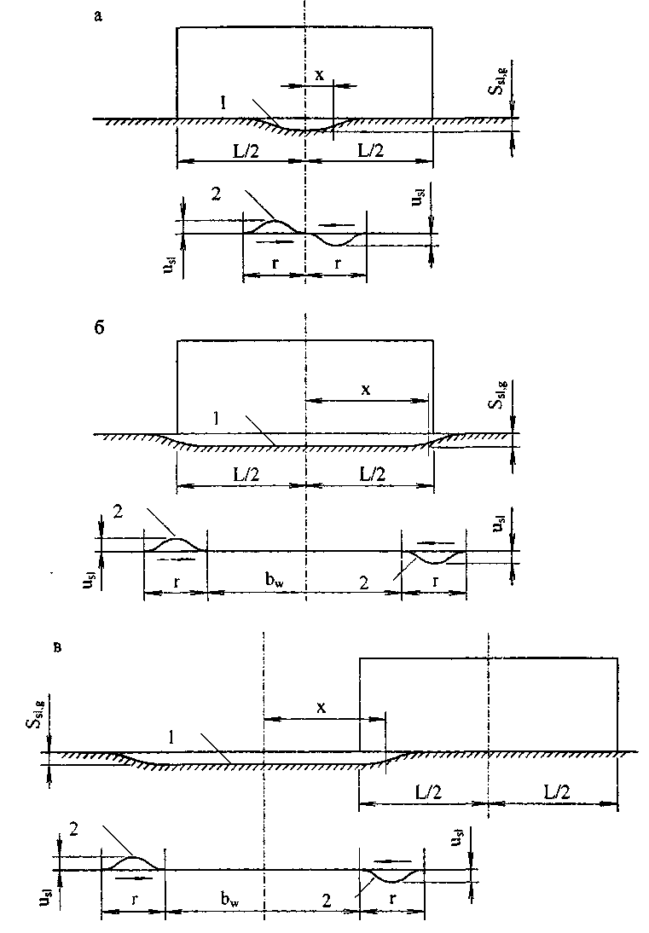
Рис. 2 – Схеми вертикальних і горизонтальних переміщень поверхні основи при просіданні ґрунту від власної ваги
а, б – при розташуванні воронки просідання під серединою будинку; в – під торцем будинку; 1 – воронка просідання; 2 – горизонтальні переміщення поверхні
При повному усуненні властивостей просідання ґрунтів (група складності умов будівництва 1-В) та при відсутності просідання ґрунтів від власної ваги розрахункову схему деформацій основи під будинком або спорудою приймають як для непросідаючих ґрунтів.
При групах складності умов будівництва 2-А, 2-Б і 2-В необхідно враховувати, крім просідання ґрунтів від зовнішнього навантаження та від власної ваги ґрунту, також і горизонтальні переміщення земної поверхні u_{sl} (рис. 2).
АЛГОРИТМ РОЗРАХУНКУ ОСІДАНЬ ТА ДЕФОРМАЦІЙ
Просідання ґрунтової основи від зовнішнього навантаження s_{sl,p} і від власної ваги ґрунтів товщі s_{sl,g} обчислюються на основі даних інженерно-геологічних вишукувань згідно зі СНіП 2.02.01 [6] при значеннях коефіцієнта k_{sl} = 1 та Додатка 5 цих норм.
Вертикальні переміщення земної поверхні при групах складності умов будівництва 2-А, 2-Б і 2-В внаслідок просідання ґрунтів від власної ваги приймаються при ширині джерела B_{w}, яка перевищує потужність товщі просідання у виді воронки просідання, і визначаються за формулами:
$\left.\begin{matrix}\text{при} \left|x\right|≤0,5b_{w} s_{\text{sl},g}(x)=s_{\text{sl},g}; \\ \text{при} 0,5b_{w}<\left|x\right|≤0,5b_{w}+r s_{\text{sl},g}(x)=s_{\text{sl},g}\frac{0,5b_{w}+r−x}{r}; \\ \text{при} \left|x\right|>0,5b_{w}+r s_{\text{sl},g}(x)=0,\end{matrix}\right\}$ (1)
де s_{sl,g} – повна величина просідання ґрунтів від власної ваги; х – координата, яка відраховується від осі джерела замочування; b_{w} – ширина горизонтальної ділянки просідання; r = H_{sl}·m_{r} – роз-рахункова довжина ділянки осідання земної поверхні при просіданні ґрунтів від власної ваги, m_{r} = 0,5 + m_{β} ·tgβ – коефіцієнт, який залежить від будови товщі H_{sl} і приймається за таблицею 2.1 з Додатку 2 нормативного документа ДБН В.1.1-5-2000 [4].
У випадках, коли шар просідаючого ґрунту прикритий зверху шарами непросідаючих ґрунтів, величина Н_{sl} приймається рівною відстані від рівня денної поверхні до підошви просідаючого шару.
При замочуванні на площі завширшки B_{w} < H_{sl} просідання ґрунту визначається за формулою (1), але замість величини повного просідання ґрунту s_{sl,g} слід підставляти величину можливого його просідання s'_{sl,g}, яка визначається за формулою
$s'_{\text{sl},g}=s_{\text{sl},g}\sqrt{(2−{B_{w}}/{H_{\text{sl}}}){B_{w}}/{H_{\text{sl}}}}$. (2)
Величина горизонтального переміщення земної поверхні u_{sl} (рис. 2), викликаного просіданням ґрунтів від власної ваги у різних точках воронки просідання, визначається за формулами:
$\begin{aligned}\left.\text{при} 0,5b_{w}<\left|x\right|≤0,5b_{w}+r u_{\text{sl}}(x)=0,\text{25}ε_{u}r\left[1−\text{cos}\frac{2π(x−0,5b_{w})}{r}\right]; | \right\}\end{aligned}$, (3)
де
$ε_{u}=0,\text{66}\left(\frac{s_{\text{sl},g}}{r}−0,\text{005}\right)⋅{\text{10}}^{−3}, \text{мм/м}$. (4)
Для умов Донбасу актуальним є питання визначення просідання ґрунтів при збільшенні їхньої вологості внаслідок підйому рівня підземних вод. Цей підйом рівня підземних вод відбувається при зміненні гідрогеологічного режиму підробленої товщі гірських порід внаслідок закриття шахт. Враховуючи велику розповсюдженість просідаючих ґрунтів, у тому числі на території Донбасу, а також те, що змінення гідрогеологічного режиму внаслідок закриття шахт охоплює великі площі забудови на територіях шахтарських міст і селищ, це питання набуває особливої злободенності.
Згідно з нормативним документом [6] просідання ґрунтів s_{sl} при збільшенні їхньої вологості внаслідок замочування зверху великих площ, а також замочування знизу при підйомі рівня підземних вод визначається за формулою
$s_{\text{sl}}=\sum_{i=1}^{n}{ε_{\text{sl},i}h_{i}k_{\text{sl},i}}$, (5)
де $ε_{\text{sl},i}$ – відносна просадочність i-го шару ґрунту; h_{i} – товщина i-го шару ґрунту; k_{sl,i} – коефіцієнт, що визначається згідно з п. 14 документу [6]; при визначенні просідання від власної ваги ґрунту цей коефіцієнт приймається рівним одиниці.
Відносна просадочність ґрунту визначається на основі випробувань зразків ґрунту на стиск без можливості бокового розширення за формулою
$ε_{\text{sl}}=\frac{h_{n,p}−h_{\text{sat},p}}{h_{n,g}}$, (6)
де $h_{n,p}$ й $h_{\text{sat},p}$ – висота зразку відповідно природної вологості та після його повного водонасичення при тиску, рівному вертикальному напруженні на розглянутій глибині від зовнішнього навантаження й власної ваги ґрунту при визначенні просідання ґрунту у верхній зоні просідання; при визначенні просідання ґрунту в нижній зоні просідання також ураховується додаткове навантаження від сил негативного тертя [6]; h_{n,g} – висота того ж зразка природної вологості при тиску, рівному вертикальному напруженні на розглянутій глибині тільки від власної ваги ґрунту.
Відносна просадочність ґрунту при його неповному водонасиченні ε'_{sl} визначається за формулою
$ε'_{\text{sl}}=0,\text{01}⋅\frac{w_{\text{sat}}−w}{w_{\text{sat}}−w_{\text{sl}}}+ε_{\text{sl}}⋅\frac{w−w_{\text{sl}}}{w_{\text{sat}}−w_{\text{sl}}}$, (7)
де w – вологість ґрунту; w_{sat} – вологість, що відповідає повному водонасиченню ґрунту; w_{sl} – початкова вологість просідання; ε_{sl} – відносна просадочність ґрунту при його повному водонасиченні, що визначається за формулою (6).
Початковий тиск просідання визначається за даними лабораторних та польових випробувань ґрунтів, та при замочуванні ґрунтів у дослідних котлованах. При лабораторних випробуваннях ґрунтів у компресійних приладах початковий тиск просідання є відповідним тиску, при якому відносна просадочність ґрунту дорівнює 0,01. При польових випробуваннях штампами попередньо замочених ґрунтів початковий тиск просідання є відповідним тиску, рівному межі пропорційності на графіку "навантаження-осідання". При замочуванні ґрунтів у дослідних котлованах початковий тиск просідання є відповідним вертикальній напрузі від власної ваги ґрунту на глибині, починаючи з якої відбувається просідання ґрунтів від власної ваги.
Згідно з нормативно-методичним документом [7] фактичні значення нахилів і кривизни поверхні ґрунту рекомендується визначати у напрямку головних перерізів воронки просідання або перерізів споруди. Для цього осідання s_{j} слід надавати у табличній формі значень за обраним напрямком з постійним кроком h, інтерполюючи дані зйомки для отримання проміжних значень.
Нахил в j-й точці визначається за формулою
$i_{j}=\frac{1}{2h}\left(s_{j+1}−s_{j−1}\right)$. (8)
Кривизна в j-й точці визначається за формулою
$K_{j}=\frac{1}{h^{2}}\left(s_{j−1}−2s_{j}+s_{j+1}\right)$. (9)
Умовний радіус кривизни в j-й точці визначається за формулою
$R_{j}=\frac{1}{K_{j}}$. (10)
Прогнозовані деформації нахилів, кривизни та умовних радіусів кривизни визначаються за формулами (8) - (10) підстановкою значень прогнозованих (потенційних) осідань s_{sl}, що визначаються за формулами (1) і (2).
Таким чином, наведені вище формули становлять алгоритм розрахунку осідань та деформацій просідаючих ґрунтів при їх замочуванні. Для того, щоб врахувати вплив просідання ґрунтів при підробці території з просідаючими ґрунтами, треба величини осідань та деформацій, отримані за зазначеними формулами, додати до відповідних величин осідань та деформацій земної поверхні, викликаних впливом підземних гірничих робіт та обчислених за методикою, що викладена в діючому галузевому стандарті ГСТУ 101.00159226.001–2003 "Правила підробки будівель, споруд і природних об’єктів при видобуванні вугілля підземним способом" [5].
ПРОГРАМА РОЗРАХУНКУ ОСІДАНЬ І ДЕФОРМАЦІЙ
Для реалізації запропонованого вище алгоритму розрахунку осідань і горизонтальних зрушень земної поверхні на просідаючих ґрунтах при їхньому замочуванні розроблена комп'ютерна програма для інтегрованого середовища Visual Basic 6.0. Вихідні дані для розрахунків задаються за визначеною формою в електронних таблицях Microsoft Excel. Результати розрахунків виводяться у вигляді таблиць і точкових діаграм в Microsoft Excel.
Приклад інтерфейсу програми розрахунку деформацій земної поверхні на просідаючих ґрунтах наведений на рис. 3.
Для перевірки працездатності створеної програми був проведений цикл експериментальних розрахунків осідань і горизонтальних зрушень земної поверхні на просідаючих ґрунтах при їхньому замочуванні з метою охопити діапазон можливих варіантів вихідних даних.
З урахуванням того, що осідання ґрунтів s_{sl,g} від власної ваги при збільшенні їхньої вологості внаслідок замочування зверху великих площ, а також замочування знизу при підйомі рівня підземних вод визначаються за формулою (5), необхідно було визначити оптимальну кількість шарів просідаючих ґрунтів у розрахункових моделях. Рішення цієї задачі було знайдено за допомогою таблиці 2.1 з Додатку 2 нормативного документа ДБН В.1.1-5-2000 [4].

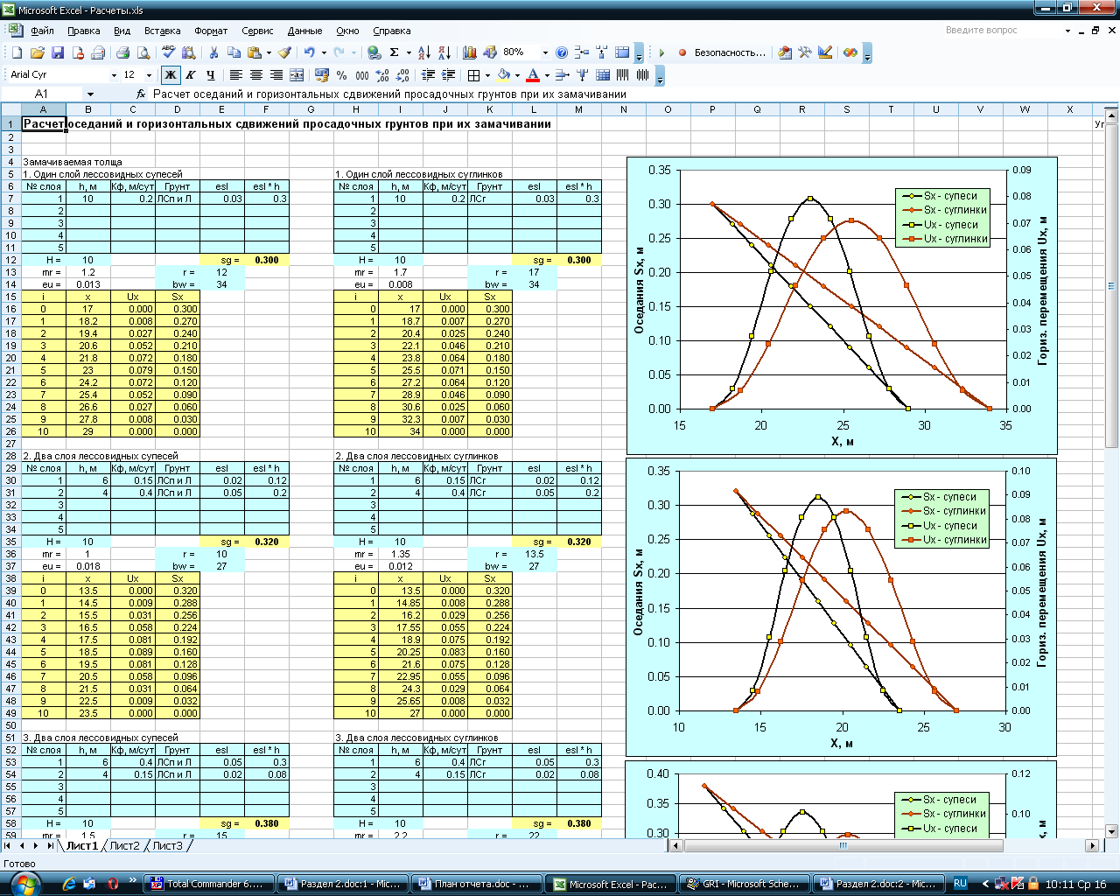

Рис. 3 – Приклад інтерфейсу програми розрахунку деформацій земної поверхні на просідаючих ґрунтах

В цій таблиці визначені 10 основних варіантів будови ґрунтової товщі з різними типами ґрунтів і різними значеннями коефіцієнтів фільтрації К_{ф} для кожного шару ґрунту.
Перші два варіанти включали однорідну ґрунтову товщу, складену лесами й лесоподібними супісками в першому варіанті й лесоподібними суглинками - у другому варіанті. Потужність шару просадного ґрунту в обох варіантах приймався рівною 10 м; коефіцієнт фільтрації дорівнює 0,2 м/добу.; величина відносної просадочності цього ґрунту дорівнює 0,03. Розмір горизонтальної ділянки просідання приймався рівним 34 м. Для цих умов розрахункова довжина криволінійної ділянки просідання від власної ваги ґрунту склала 12 м у першому варіанті та 17 м – у другому. Результати розрахунків по обох варіантах наведені на рис. 4.

Рис. 4 – Результати розрахунку осідань і горизонтальних зрушень земної поверхні для варіантів 1 і 2

На рис. 4 та наступних рисунках наведені розрахунки для криволінійної ділянки просідання, тому що зміни розрахункових значень осідань і горизонтальних зрушень земної поверхні спостерігаються тільки на цій ділянці. На горизонтальній ділянці просідання, тобто на дні воронки просідання, значення осідань рівні максимальним, а горизонтальні зрушення відсутні. Маркерами ліній осідань і горизонтальних зрушень для лесів і лесоподібних супісків є невеликі кола, а для лесоподібних суглинків – невеликі квадратики. Шкала осідань наведена по лівій вертикальній осі графіка, а шкала горизонтальних переміщень – по правій вертикальній осі. Графіки осідань представлені прямими лініями, а графіки горизонтальних переміщень – дзвоноподібними кривими. Абсциси графіків відраховуються від центра воронки просідання.
У третьому й четвертому варіантах розрахунок деформацій виконувався для ґрунтової товщі, що складається із двох шарів. При цьому в третьому варіанті шари були представлені лесами й лесоподібними супісками, а в четвертому варіанті – лесоподібними суглинками. Для обох варіантів потужності шарів склали відповідно 6 і 4 м; коефіцієнт фільтрації шарів був рівним відповідно 0,15 і 0,4 м/добу.; величина відносної просадочності ґрунту цих шарів склала відповідно 0,02 і 0,05. Розмір горизонтальної ділянки просідання приймався в обох варіантах рівним 27 м. Для цих умов розрахункова довжина криволінійної ділянки просідання від власної ваги ґрунту склала 10 м у третьому варіанті та 13,5 м – у четвертому. Результати розрахунків по обох варіантах наведені на рис. 5.

Рис. 5 – Результати розрахунку осідань і горизонтальних зрушень земної поверхні для варіантів 3 і 4

У п'ятому й шостому варіантах розрахунок деформацій виконувався для ґрунтової товщі, що теж складається із двох шарів. При цьому, за винятком значень коефіцієнтів фільтрації шарів, всі розрахункові параметри були такими ж як у третьому й четвертому варіантах відповідно. Коефіцієнти фільтрації для зазначених шарів були рівні відповідно 0,4 й 0,15 м/добу. Розмір горизонтальної ділянки просідання приймався в обох варіантах рівним 44 м. Для цих умов розрахункова довжина криволінійної ділянки просідання від власної ваги ґрунту склала 15 м у п'ятому варіанті й 22 м – у шостому. Результати розрахунків по обох варіантах наведені на рис. 6.

Рис. 6 – Результати розрахунку осідань і горизонтальних зрушень земної поверхні для варіантів 5 і 6

У сьомому й восьмому варіантах розрахунок деформацій виконувався для ґрунтової товщі, що складається із трьох шарів. При цьому в сьомому варіанті шари були представлені лесами й лесоподібними супісками, а у восьмому варіанті – лесоподібними суглинками. Для обох варіантів потужності шарів склали відповідно 4, 3 і 3 м; коефіцієнт фільтрації шарів дорівнює відповідно 0,15, 0,4 і 0,2 м/добу.; величина відносної просадочності ґрунту цих шарів склала відповідно 0,02, 0,03 і 0,04. Розмір горизонтальної ділянки просідання приймався в обох варіантах рівним 51 м. Для цих умов розрахункова довжина криволінійної ділянки просідання від власної ваги ґрунту склала 17 м у сьомому варіанті та 25,5 м – у восьмому. Результати розрахунків по обох варіантах наведені на рис. 7.

Рис. 7 – Результати розрахунку осідань і горизонтальних зрушень земної поверхні для варіантів 7 і 8

У дев'ятому й десятому варіантах розрахунок деформацій виконувався для ґрунтової товщі, що складається з п'яти шарів. При цьому в дев'ятому варіанті шари були представлені лесами й лесоподібними супісками, а в десятому варіанті – лесоподібними суглинками. Для обох варіантів потужності шарів склали відповідно 5, 3, 5, 3 і 4 м; коефіцієнт фільтрації шарів дорівнює відповідно 0,4, 0,3, 0,25, 0,2 і 0,15 м/добу; величина відносної просадочності ґрунту цих шарів склала відповідно 0,02, 0,03, 0,04, 0,05 і 0,03. Розмір горизонтальної ділянки просідання приймався в обох варіантах рівним 116 м. Для цих умов розрахункова довжина криволінійної ділянки просідання від власної ваги ґрунту склала 38 м у дев'ятому варіанті та 58 м – у десятому. Результати розрахунків по обох варіантах наведені на рис. 8.
Аналіз графіків результатів розрахунків показує, що розмір криволінійної ділянки просідання від власної ваги ґрунту для лесоподібних суглинків в 1,35-1,53 рази більше, ніж для лесів і лесоподібних супісків. Величини горизонтальних переміщень земної поверхні для лесоподібних суглинків в 1,07-1,27 рази менше, ніж для лесів і лесоподібних супісків.

Рис. 8 – Результати розрахунку осідань і горизонтальних зрушень земної поверхні для варіантів 9 і 10

Обидва відзначених явища пояснюються розходженням фізико-механічних властивостей зазначених типів ґрунтів. Зокрема, величини питомого зчеплення для лесоподібних суглинків практично вдвічі вище, ніж у лесів і лесоподібних супісків.
Абсолютні величини осідань і горизонтальних зрушень земної поверхні на просідаючих ґрунтах досягають досить значних величин. Так, у наведених прикладах величини осідань склали 0,30-0,66 м, а величини горизонтальних переміщень досягли 0,155 м для лесів і лесоподібних супісків та 0,122 м - для лесоподібних суглинків. Такі значні величини осідань і горизонтальних зрушень просідаючих ґрунтів при їх замочуванні є самі по собі загрозливими для об'єктів, розташованих на цих ґрунтах, а в поєднанні з деформаціями, викликаними підробкою земної поверхні підземними гірничими роботами, вони становляться серйозною загрозою для будівель, споруд та інженерних комунікацій, розміщених на цій території.
Для умов підроблюваних територій Донбасу такі деформації земної поверхні еквівалентні впливу однієї-двох старих очисних виробок, що потрапляють у зону впливу запланованої до відпрацювання лави і викликають повторну активізацію процесу зрушення земної поверхні. При цьому характер впливу просідаючих ґрунтів на деформації земної поверхні є більш небезпечним з точки зору охорони підроблюваних об'єктів, ніж вплив старих (погашених) очисних виробок. Ця небезпека полягає в набагато менш передбачуваному прояві впливу просідаючих ґрунтів у порівнянні із впливом старих виробок, що обумовлено умовами залягання просідаючих ґрунтів в основних гірничодобувних регіонах України.
Як було відмічено вище, більш-менш повсюдно просідаючі ґрунти спостерігаються в районах Павлограда, Красноармійська, Добропілля та Селідово. На інших територіях спостерігається залягання просідаючих ґрунтів окремими, часто невеликими, ділянками. Особливо це характерно для Донецько-Макіївського району, де мають місце масові вкраплення ділянок просідаючих ґрунтів на підроблюваних територіях. Велику складність в організації картування таких ділянок становить те, що однозначна ідентифікація просідаючих ґрунтів, визначення складу і потужності ґрунтових шарів, характеристики їхніх фізико-механічних властивостей можливі тільки при проведенні інженерно-геологічних вишукувань на таких ділянках і наступних лабораторних дослідженнях. Весь комплекс подібних робіт вимагає значних витрат коштів і з цієї причини застосовується не повсюдно, а лише при проектуванні заходів охорони для найбільш важливих у соціальному або виробничому відношенні об'єктів.

ВИСНОВКИ
Беручи до уваги розглянуті вище фактори, можна зробити наступні висновки:
1. Просідаючі ґрунти широко розповсюджені на території основних гірничопромислових районів Великого Донбасу. При цьому має місце як відносно повсюдне поширення цих ґрунтів у деяких районах (Павлоград, Красноармійськ, Добропілля та Селідово), так і масові вкраплення ділянок просідаючих ґрунтів на підроблюваних територіях Донецько-Макіївського району.
2. При формуванні мульди зрушення на підроблюваній території або внаслідок закриття вугільних шахт спостерігається підйом підземних вод, який веде до замочування знизу значних площ, в тому числі і тих, де є просідаючі ґрунти. На просідаючих ґрунтах при їх замочуванні величини осідань і горизонтальних зрушень земної поверхні можуть досягати значних величин, порівнянних із величинами відповідних деформацій при підробці земної поверхні.
3. Осідання і горизонтальні зрушення земної поверхні при замочуванні просідаючих ґрунтів спостерігаються як за наявністю підробки земної поверхні гірничими роботами, так і при відсутності такої підробки.
4. Внаслідок нерівномірності залягання просідаючих ґрунтів просідання при їх замочуванні можуть мати місце як в умовах мезорельєфу, так і в рівнинній місцевості.
5. Для розрахунків зрушень і деформацій земної поверхні на просідаючих ґрунтах потрібен набір вихідних даних, відмінних від вихідних даних для розрахунку деформацій земної поверхні при її підробці підземними гірничими роботами.

ПЕРЕЛІК ПОСИЛАНЬ

1. Семенюк С.Д. Железобетонные пространственные фундаменты жилых и гражданских зданий на неравномерно деформируемом основании. – Могилев: Белорусско-Российский университет, 2003. – 269 С.: ил.
2. Клепиков С.Н. Расчет зданий и сооружений на просадочных грунтах / С.Н. Клепиков, А.С. Трегуб, И.В. Матвеев. – Киев: Будівельник, 1987. – 200 с.
3. Ягупов Б.А. Строительные конструкции. Основания и фундаменты. – М.: Стройиздат, 1991. – 671 с.
4. Будинки і споруди на підроблюваних територіях і просідаючих ґрунтах. Частина II. Будинки і споруди на просідаючих грунтах : ДБН В.1.1-5-2000. – [Чинний від 2000-07-01]. — К. : Держкомбуд України, 2000. – 87 с.
5. ГСТУ 101.00159226.001 – 2003. Правила підробки будівель, споруд і природних об’єктів при видобуванні вугілля підземним способом. На зміну «Правил охраны…» (М.: Недра, 1981. – 288 с.); Введ. 01.01.2004.– К., 2004. – 128 с.
6. СНиП 2.02.01-83. Основания зданий и сооружений / Госстрой СССР. – М.: Стройиздат, 1985. – 40 с.
7. Методические рекомендации по обследованию и защите эксплуатируемых зданий на просадочных грунтах. – Киев: НИИСК, 1988. – 34 с.

